NOTAS DE GESTIÓN ADMINISTRATIVA

Los Estados Financieros de los entes públicos, proveen de información financiera a los principales usuarios de la misma, al Congreso y a los ciudadanos.

El objetivo del presente documento es la revelación del contexto y de los aspectos económicos financieros más relevantes que influyeron en las decisiones del período, y que deberán ser considerados en la elaboración de los estados financieros para la mayor comprensión de los mismos y sus particularidades.

De esta manera, se informa y explica la respuesta del gobierno a las condiciones relacionadas con la información financiera de cada período de gestión; además, de exponer aquellas políticas que podrían afectar la toma de decisiones en períodos posteriores.

- Las notas de gestión administrativa deben contener los siguientes puntos:

Contenido
1. Introducción: 2
2. Describir el panorama Económico y Financiero: 2
3. Autorización e Historia: 2
4. Organización y Objeto Social: 2
5. Bases de Preparación de los Estados Financieros: 4
6. Políticas de Contabilidad Significativas: 5
7. Posición en Moneda Extranjera y Protección por Riesgo Cambiario: 6
8. Reporte Analítico del Activo: 6
9. Fideicomisos, Mandatos y Análogos: 7
10. Reporte de la Recaudación: 8
11. Información sobre la Deuda y el Reporte Analítico de la Deuda: 8
12. Calificaciones otorgadas: 8
13. Proceso de Mejora: 8
14. Información por Segmentos: 8
15. Eventos Posteriores al Cierre: 9
16. Partes Relacionadas: 9
17. Responsabilidad Sobre la Presentación Razonable de la Información Contable: 9

1. Introducción:
Breve descripción de las actividades principales de la entidad.
Los Estados Financieros de los entes públicos, proveen de información financiera a los principales usuarios de la misma, al Congreso y a los ciudadanos.

El objetivo del presente documento es la revelación del contexto y de los aspectos económicos-financieros más relevantes que influyeron en las decisiones del período, y que deberán ser considerados en la elaboración de los estados financieros para la mayor comprensión de los mismos y sus particularidades.
De esta manera, se informa y explica la respuesta del gobierno a las condiciones relacionadas con la información financiera de cada período de gestión; además, de exponer aquellas políticas que podrían afectar la toma de decisiones en períodos posteriores.

2. Describir el panorama Económico y Financiero:
Se informará sobre las principales condiciones económico-financieras bajo las cuales el ente público estuvo operando; y las cuales influyeron en la toma de decisiones de la administración; tanto a nivel local como federal.
El instituto tecnológico superior de Salvatierra obtiene sus recursos financieros a través de subsidios de origen federal, estatal, eventualmente municipales y por recurso obtenidos por otros conceptos tales como concesión de cafetería y cursos ofertados en general. Todo esto permite que el instituto cumpla con su actividad primordial de formar profesionistas que permitan desarrollar a la región y al país.

3. Autorización e Historia:

Se informará sobre:

a) Fecha de creación del ente.
a) Fecha de creación del ente. La institución nace por decreto en agosto de 2009.

b) Principales cambios en su estructura (interna históricamente).
Por incremento de matrícula pasó de estructura A a B, la B es para más de 550 estudiantes. Por la matrícula por recibir se cumplirían los requisitos para tener la estructura C.

4. Organización y Objeto Social:

Se informará sobre:

a) Objeto social.
. Contribuir, a través del proceso educativo, a mejorar las condiciones de vida de los guanajuatenses

b) Principal actividad. Ofertar Educación Superior Tecnológica

c) Ejercicio fiscal : enero a diciembre de 2018.
d) Régimen jurídico (Forma como está dada de alta la entidad ante la S.H.C.P., ejemplos: S.C., S.A., Personas morales sin fines de lucro, etc.).
Personas morales sin fines de lucro.

e) Consideraciones fiscales del ente: Revelar el tipo de contribuciones que esté obligado a pagar o retener.
Retener y Enterar ISR por Salarios, Retener y enterar ISR por arrendamiento, Retener y enterar ISR por retención sobre honorarios. Impuesto estatal sobre nóminas, Retener y enterar impuesto estatal cedular por honorarios y arrendamiento

f) Estructura organizacional básica.
*Anexar organigrama de la entidad.

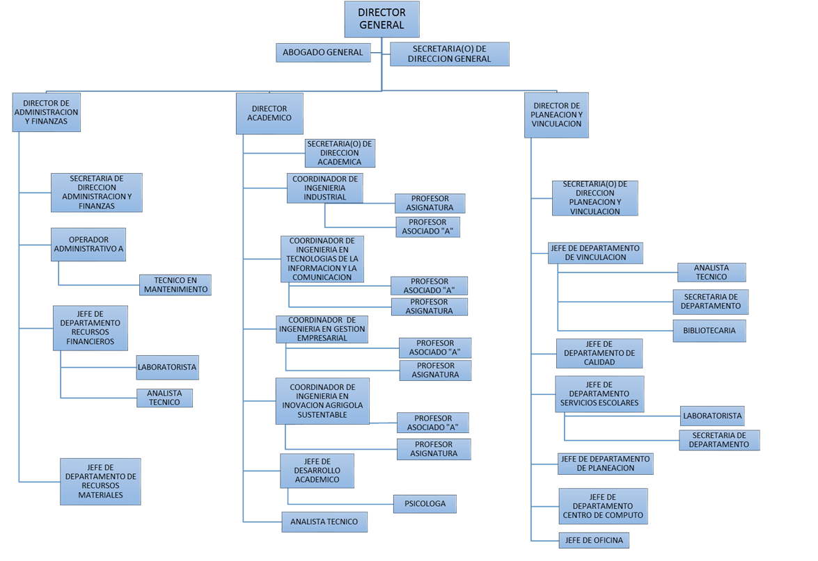

g) Fideicomisos, mandatos y análogos de los cuales es fideicomitente o fideicomisario.
NO APLICA

5. Bases de Preparación de los Estados Financieros:
Se informará sobre:

a) Si se ha observado la normatividad emitida por el CONAC y las disposiciones legales aplicables.
Sí, se han revisado los documentos normativos relacionados con los Estados Financieros (Normas y Metodología para la emisión de información financiera y estructura de los estados financieros básicos del ente público y características de sus notas.

b) La normatividad aplicada para el reconocimiento, valuación y revelación de los diferentes rubros de la información financiera, así como las bases de medición utilizadas para la elaboración de los estados financieros; por ejemplo: costo histórico, valor de realización, valor razonable, valor de recuperación o cualquier otro método empleado y los criterios de aplicación de los mismos.
Al conocer los documentos de CONAC se comprende lo antes mencionado. (Principales reglas de registro y valoración del patrimonio, así como las reglas específicas del registro y valoración del patrimonio)

c) Postulados básicos.
SUSTANCIA ECONOMICA Se realizó el reconocimiento contable de las transacciones, transformaciones internas y otros eventos, que afectan económicamente al organismo público y delimitan la operación del Sistema de Contabilidad. Se estructuró de tal manera que permite la delimitación y operación del organismo público, apegándose a la normatividad, reflejando la situación económica contable de las transacciones, que integran la información, proporcionando los elementos necesarios para una adecuada toma de decisiones.
ENTE PÚBLICO El organismo cuenta con el Reglamento Orgánico, en el que se establecen sus objetivos, su ámbito de acción y sus limitaciones; con atribuciones para asumir derechos y contraer obligaciones.
EXISTENCIA PERMANENTE La actividad del organismo público al no tener fecha de término se asume por tiempo indefinido, por lo que el sistema contable del organismo es considerado por el mismo periodo de vida.
REVELACION SUFICIENTE Los estados y la información financiera muestran amplia y claramente la situación financiera y los resultados del organismo.
IMPORTANCIA RELATIVA La información correspondiente al presente periodo muestran los aspectos más importantes de la entidad que fueron reconocidos contablemente.
REGISTRO E INTEGRACION PRESUPUESTARIA La información presupuestaria del organismo, se integran en la contabilidad en los mismos términos que se presentan en el Pronóstico de Ingresos y en el Presupuesto Egresos, de acuerdo a la naturaleza económica que le corresponde. El registro presupuestario del ingreso y del egreso del organismo reflejados en la contabilidad, se consideran sus efectos patrimoniales y su vinculación con las etapas presupuestarias correspondientes.
CONSOLIDACION DE LA INFORMACION FINANCIERA Los estados financieros del organismo presentar la situación financiera, los resultados de operación, el flujo de efectivo o los cambios en la situación financiera y las variaciones a la Hacienda Pública.
DEVENGO CONTABLE Los registros contables del organismo se realizaron con base acumulativa. El ingreso devengado, es el momento contable que se realiza cuando existe jurídicamente el derecho de cobro, de los derechos, productos, aprovechamientos y otros ingresos. El gasto devengado, es el momento contable que refleja el reconocimiento de una obligación de pago a favor de terceros por la recepción de conformidad de bienes, servicios contratados.
PERIODO CONTABLE La vida del organismo se divide en períodos uniformes del año calendario, correspondiendo al presente ejercicio 2015.
VALUACION Todos los eventos que afectaron económicamente al organismo en el periodo que se informa se cuantificaron en términos monetarios y se registraron a costo histórico y en moneda nacional.
DUALIDAD ECONOMICA El organismo reconoció en la contabilidad, la representación de las transacciones y otros eventos que afectaron su situación financiera, su composición por los recursos asignados para el logro de sus fines y por su fuente de financiamiento, conforme a los derechos y obligaciones.
CONSISTENCIA En operaciones similares realizadas en el organismo, se aplicó de manera sistemática un mismo criterio de tratamiento contable. Las Bases de Preparación de los Estados Financieros aplican los Postulados Básicos.

d) Normatividad supletoria. En caso de emplear varios grupos de normatividades (normatividades supletorias), deberá realizar la justificación razonable correspondiente, su alineación con los PBCG y a las características cualitativas asociadas descritas en el MCCG (documentos publicados en el Diario Oficial de la Federación, agosto 2009).
No se aplicó ninguna norma supletoria.

e) Para las entidades que por primera vez estén implementando la base devengado de acuerdo a la Ley de Contabilidad, deberán:

*Revelar las nuevas políticas de reconocimiento:
NO APLICA

*Plan de implementación:
NO APLICA

*Revelar los cambios en las políticas, la clasificación y medición de las mismas, así como su impacto en la información financiera:
NO APLICA

6. Políticas de Contabilidad Significativas:

Se informará sobre:

a) Actualización: se informará del método utilizado para la actualización del valor de los activos, pasivos y Hacienda Pública/Patrimonio y las razones de dicha elección. Así como informar de la desconexión o reconexión inflacionaria:
NO APLICA
b) Informar sobre la realización de operaciones en el extranjero y de sus efectos en la información financiera gubernamental:
NO APLICA
c) Método de valuación de la inversión en acciones de Compañías subsidiarias no consolidadas y asociadas:
NO APLICA
d) Sistema y método de valuación de inventarios y costo de lo vendido:
NO APLICA
e) Beneficios a empleados: revelar el cálculo de la reserva actuarial, valor presente de los ingresos esperados comparado con el valor presente de la estimación de gastos tanto de los beneficiarios actuales como futuros:
NO APLICA
f) Provisiones: objetivo de su creación, monto y plazo:
NO APLICA
g) Reservas: objetivo de su creación, monto y plazo:
NO APLICA
h) Cambios en políticas contables y corrección de errores junto con la revelación de los efectos que se tendrá en la información financiera del ente público, ya sea retrospectivos o prospectivos:
NO APLICA

i) Reclasificaciones: Se deben revelar todos aquellos movimientos entre cuentas por efectos de cambios en los tipos de operaciones:
NO APLICA

j) Depuración y cancelación de saldos:
NO APLICA

7. Posición en Moneda Extranjera y Protección por Riesgo Cambiario:

Se informará sobre:

a) Activos en moneda extranjera:
NO APLICA

b) Pasivos en moneda extranjera:
NO APLICA

c) Posición en moneda extranjera:
NO APLICA

d) Tipo de cambio:
NO APLICA

e) Equivalente en moneda nacional:
NO APLICA

Lo anterior por cada tipo de moneda extranjera que se encuentre en los rubros de activo y pasivo.
Adicionalmente se informará sobre los métodos de protección de riesgo por variaciones en el tipo de cambio.

8. Reporte Analítico del Activo:

Debe mostrar la siguiente información:

a) Vida útil o porcentajes de depreciación, deterioro o amortización utilizados en los diferentes tipos de activos:
SE APICAN LOS ESTABLECIDOS EN CONAC
b) Cambios en el porcentaje de depreciación o valor residual de los activos:
NO APLICA

c) Importe de los gastos capitalizados en el ejercicio, tanto financieros como de investigación y desarrollo:
NO APLICA
d) Riesgos por tipo de cambio o tipo de interés de las inversiones financieras:
NO APLICA

e) Valor activado en el ejercicio de los bienes construidos por la entidad:
NO APLICA

f) Otras circunstancias de carácter significativo que afecten el activo, tales como bienes en garantía, señalados en embargos, litigios, títulos de inversiones entregados en garantías, baja significativa del valor de inversiones financieras, etc.:
NO APLICA

g) Desmantelamiento de Activos, procedimientos, implicaciones, efectos contables:
NO APLICA

h) Administración de activos; planeación con el objetivo de que el ente los utilice de manera más efectiva:

Adicionalmente, se deben incluir las explicaciones de las principales variaciones en el activo, en cuadros comparativos como sigue:

a) Inversiones en valores:
NO APLICA
b) Patrimonio de Organismos descentralizados de Control Presupuestario Indirecto:
NO APLICA

c) Inversiones en empresas de participación mayoritaria:
NO APLICA

d) Inversiones en empresas de participación minoritaria:
NO APLICA

e) Patrimonio de organismos descentralizados de control presupuestario directo, según corresponda:
NO APLICA

9. Fideicomisos, Mandatos y Análogos:

Se deberá informar:

a) Por ramo administrativo que los reporta:
NO APLICA

b) Enlistar los de mayor monto de disponibilidad, relacionando aquéllos que conforman el 80% de las disponibilidades:
NO APLICA

10. Reporte de la Recaudación:

a) Análisis del comportamiento de la recaudación correspondiente al ente público o cualquier tipo de ingreso, de forma separada los ingresos locales de los federales:
NO APLICA

b) Proyección de la recaudación e ingresos en el mediano plazo:
NO APLICA

11. Información sobre la Deuda y el Reporte Analítico de la Deuda:

a) Utilizar al menos los siguientes indicadores: deuda respecto al PIB y deuda respecto a la recaudación tomando, como mínimo, un período igual o menor a 5 años.

b) Información de manera agrupada por tipo de valor gubernamental o instrumento financiero en la que se consideren intereses, comisiones, tasa, perfil de vencimiento y otros gastos de la deuda.
* Se anexará la información en las notas de desglose.

12. Calificaciones otorgadas:

Informar, tanto del ente público como cualquier transacción realizada, que haya sido sujeta a una calificación crediticia:
NO APLICA

13. Proceso de Mejora:

Se informará de:

a) Principales Políticas de control interno:
Se implementó que la totalidad de los pagos a proveedores de bienes y servicios se haga a través de transferencias electrónicas y en su caso con cheque nominativo para abono en cuenta del beneficiario.
b) Medidas de desempeño financiero, metas y alcance:

14. Información por Segmentos:

Cuando se considere necesario se podrá revelar la información financiera de manera segmentada debido a la diversidad de las actividades y operaciones que realizan los entes públicos, ya que la misma proporciona información acerca de las diferentes actividades operativas en las cuales participa, de los productos o servicios que maneja, de las diferentes áreas geográficas, de los grupos homogéneos con el objetivo de entender el desempeño del ente, evaluar mejor los riesgos y beneficios del mismo; y entenderlo como un todo y sus partes integrantes.

Consecuentemente, esta información contribuye al análisis más preciso de la situación financiera, grados y fuentes de riesgo y crecimiento potencial de negocio.

15. Eventos Posteriores al Cierre:

El ente público informará el efecto en sus estados financieros de aquellos hechos ocurridos en el período posterior al que informa, que proporcionan mayor evidencia sobre eventos que le afectan económicamente y que no se conocían a la fecha de cierre.

16. Partes Relacionadas:

Se debe establecer por escrito que no existen partes relacionadas que pudieran ejercer influencia significativa sobre la toma de decisiones financieras y operativas:
NO APLICA

17. Responsabilidad Sobre la Presentación Razonable de la Información Contable:

La Información Contable está firmada en cada página de la misma y se incluye al final la siguiente leyenda: “Bajo protesta de decir verdad declaramos que los Estados Financieros y sus notas, son razonablemente correctos y son responsabilidad del emisor”. Lo anterior, no es aplicable para la información contable consolidada.

